Usando SSH para transferencia de ficheros de forma segura

Lo primero sera instalar openssh-server en la maquina que actuara como servidor.
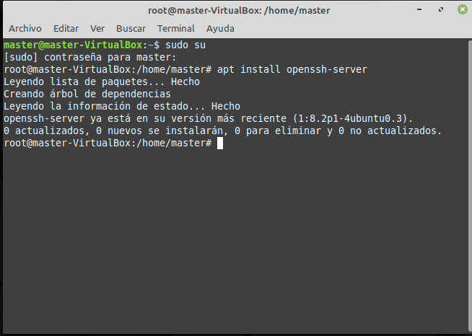

Una vez instalado, creamos un usuario real del sistema.

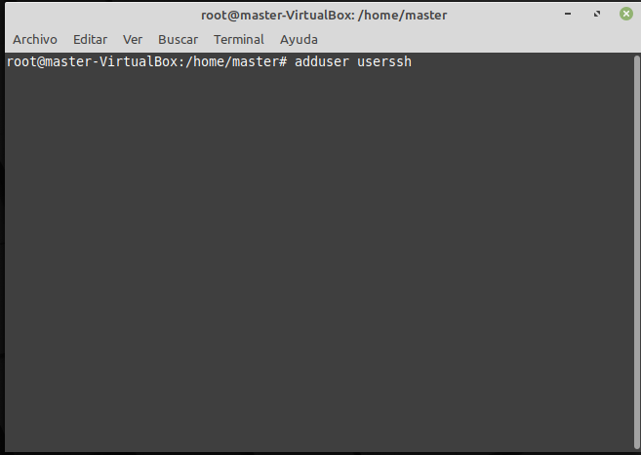

Creado el usuario de prueba procedemos a conectar por ssh a través de filezilla a dicho usuario.
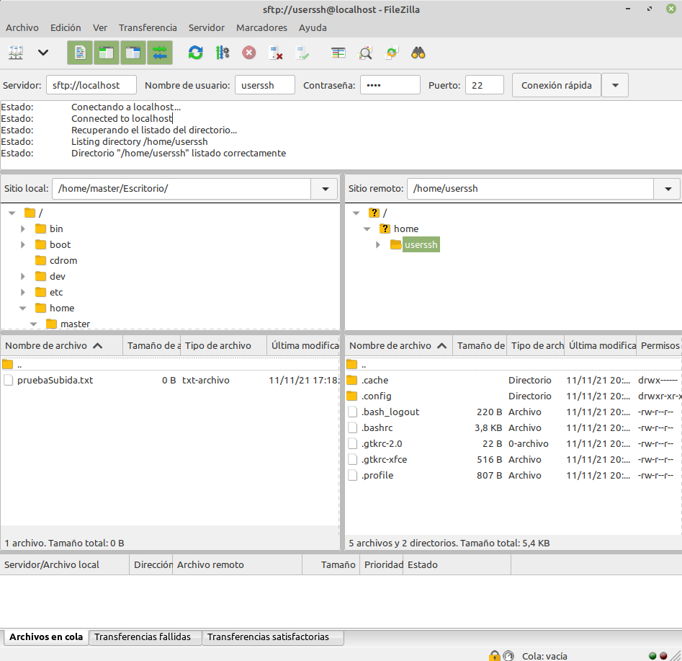

Usando SSH para conectarse de forma segura a una máquina remota

Como servidor cogeremos la maquina usada en el ejercicio anterior la cual ya tiene instalado el Openssh-server.

Ahora, desde otra maquina linux, conectamos por ssh al servidor.

Cabe recalcar que las dos maquinas se encuentran en la misma red nat.
La maquina que hace como servidor usa la ip: 192.168.100.100
La maquina que hace de cliente usa la ip: 192.168.100.101

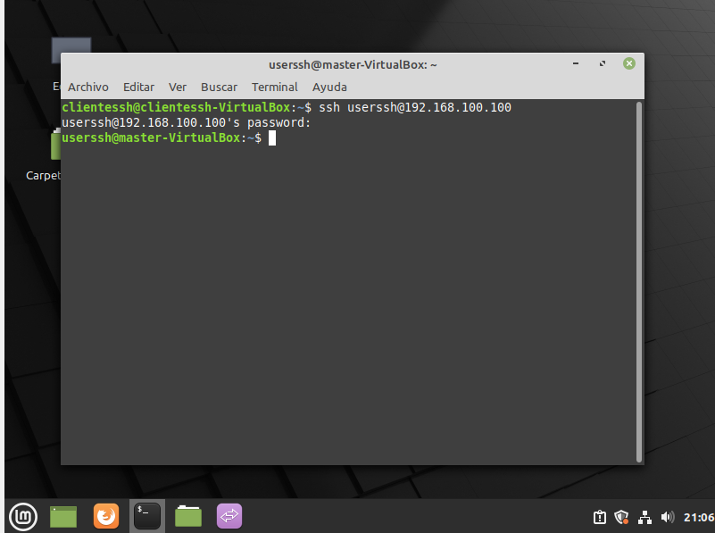

También podemos ejecutar aplicaciones gráficas remotas.
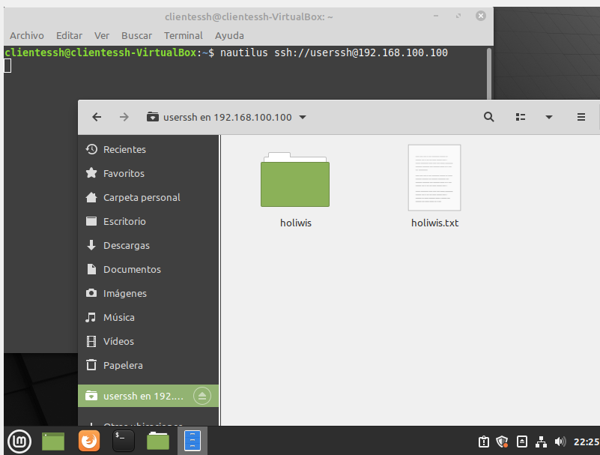

También podemos conectarnos al servidor por ssh en Windows con la ayuda de la herramienta Putty
